
责任编辑：金玉女
电 话：86-13521464166
传 真：86-010-85725030
编辑邮箱：jyn@chinaccm.com
地址：北京市朝阳区高碑店古家具一条街1616号（邮编：100124）



目 录

中华商务网甲醇周度报告 - 3 -
甲醇价格周对比及走势图 - 3 -
甲醇出厂价格周对比 - 3 -
甲醇市场价格对比 - 7 -
甲醇市场价格走势图 - 7 -
醋酸价格周对比及走势图 - 8 -
醋酸出厂价格对比 - 8 -
醋酸市场价格对比 - 9 -
醋酸市场价格走势图 - 9 -
甲醇港口库存及指数图 - 9 -
期货市场 - 11 -
开盘： - 11 -
收盘： - 11 -
中商网评 - 11 -
本周国内甲醇市场回顾及后市预测 - 11 -
本周国内冰醋酸市场回顾及后市预测 - 13 -
国际市场 - 14 -
甲醇：西北欧甲醇现货市场快报 - 14 -
甲醇：亚洲甲醇现货市场快报 - 14 -
甲醇：美国甲醇现货市场快报 - 15 -
甲醇：欧美亚市场收盘价 - 15 -
甲醇：欧美收盘价格走势图 - 16 -
甲醇：亚洲收盘价格走势图 - 17 -

中华商务网甲醇周度报告

甲醇价格周对比及走势图

甲醇出厂价格周对比
单位：元/吨
地区 | 生产厂家 | 2020/11/5 | 2020/10/29 | 均价涨跌 | 价格类型
东北 | 中煤龙化哈尔滨煤化工有限公司 | 0 | 0 | 0 | 出厂价
东北 | 大庆油田化工有限公司 | 2300 | 2300 | 0 | 出厂价
东北 | 通化化工股份有限公司 | 0 | 0 | 0 | 出厂价
东北 | 锦西天然气化工有限责任公司 | 2100 | 2100 | 0 | 出厂价
东北 | 黑龙江宝泰隆化工 | 2100 | 2100 | 0 | 出厂价
东北 | 黑龙江黑化集团有限公司 | 0 | 0 | 0 | 出厂价
华东 | 上海焦化有限公司 | 1900 | 1860 | 40 | 出厂价
华东 | 兖矿国宏化工 | 1900 | 1860 | 40 | 出厂价
华东 | 兖矿峄山化工有限公司 | 1900 | 1860 | 40 | 出厂价
华东 | 兖矿鲁南化肥厂 | 0 | 0 | 0 | 出厂价
华东 | 安徽三星化工有限责任公司 | 1960 | 1920 | 40 | 出厂价
华东 | 安徽临泉化工股份有限公司 | 1960 | 1920 | 40 | 出厂价
华东 | 安徽昊源化工有限责任公司 | 1970 | 1940 | 30 | 出厂价
华东 | 山东兖矿国际焦化有限公司 | 1900 | 1860 | 40 | 出厂价
华东 | 山东明水大化集团 | 1950 | 1900 | 50 | 出厂价
华东 | 山东润银生物化工 | 1950 | 1900 | 50 | 出厂价
华东 | 山东联盟化工股份有限公司 | 1950 | 1900 | 50 | 出厂价
华东 | 山东鲁西化工集团有限责任公司 | 0 | 0 | 0 | 出厂价
华东 | 新能凤凰(滕州)能源公司 | 1960 | 1900 | 60 | 出厂价
华东 | 江苏恒盛化肥有限公司 | 2000 | 1970 | 30 | 出厂价
华东 | 江苏润丰生化有限公司 | 0 | 0 | 0 | 出厂价
华东 | 浙江晋巨化工有限公司 | 0 | 0 | 0 | 出厂价
华东 | 腾州盛隆煤焦化有限责任公司 | 1890 | 1860 | 30 | 出厂价
华中 | 永煤集团濮阳龙宇化工有限责任公司 | 0 | 0 | 0 | 出厂价
华中 | 河南中原大化 | 1900 | 1900 | 0 | 出厂价
华中 | 河南大通化工股份有限公司 | 0 | 0 | 0 | 出厂价
华中 | 河南延化化工有限公司 | 0 | 0 | 0 | 出厂价
华中 | 河南心连心化工有限公司 | 1900 | 1900 | 0 | 出厂价
华中 | 河南晋开集团武陟绿宇化工有限公司 | 0 | 0 | 0 | 出厂价
华中 | 河南永城龙宇煤化工 | 0 | 0 | 0 | 出厂价
华中 | 河南煤气(集团)义马气化厂 | 1900 | 1900 | 0 | 出厂价
华中 | 河南省卫辉市豫北化工有限公司 | 1900 | 1900 | 0 | 出厂价
华中 | 河南省骏马化工集团有限公司 | 0 | 0 | 0 | 出厂价
华中 | 河南蓝天集团 | 0 | 0 | 0 | 出厂价
华中 | 河南鹤璧宝马化肥厂 | 0 | 0 | 0 | 出厂价
华中 | 湖北三宁化工股份有限公司 | 2050 | 2050 | 0 | 出厂价
华中 | 湖北宜化集团有限责任公司 | 0 | 0 | 0 | 出厂价
华中 | 湖北当阳市华强化工有限公司 | 2050 | 2050 | 0 | 出厂价
华中 | 湖南宜化化工有限责任公司 | 0 | 0 | 0 | 出厂价
华北 | 丰喜肥业(集团)股份有限公司 | 1900 | 1850 | 50 | 出厂价
华北 | 大同煤矿集团大优化工有限责任公司 | 1520 | 1520 | 0 | 出厂价
华北 | 山西兰花清洁能源 | 1750 | 1720 | 30 | 出厂价
华北 | 山西天泽煤化工股份有限公司 | 1830 | 1760 | 70 | 出厂价
华北 | 山西建滔万鑫达 | 1810 | 1730 | 80 | 出厂价
华北 | 山西晋丰煤化工有限责任公司 | 1830 | 1760 | 70 | 出厂价
华北 | 山西焦化股份 | 1810 | 1720 | 90 | 出厂价
华北 | 山西长冶建滔潞宝 | 1820 | 1760 | 60 | 出厂价
华北 | 河北唐山中润化工 | 1800 | 1800 | 0 | 出厂价
华北 | 河北旭阳焦化有限公司 | 1950 | 1900 | 50 | 出厂价
华北 | 河北正元化工集团 | 0 | 0 | 0 | 出厂价
华北 | 河北金源化工股份有限公司 | 0 | 0 | 0 | 出厂价
华北 | 河北金石化肥集团有限责任公司 | 0 | 0 | 0 | 出厂价
华北 | 霍州市化学工业有限责任公司 | 0 | 0 | 0 | 出厂价
华南 | 中海石油建滔化工有限公司 | 1955 | 1955 | 0 | 出厂价
华南 | 福建省顺昌富宝实业有限公司 | 0 | 0 | 0 | 出厂价
西北 | 兖州煤业榆林能化有限公司 | 1570 | 1485 | 85 | 出厂价
西北 | 内蒙古博源联合化工有限公司 | 0 | 0 | 0 | 出厂价
西北 | 内蒙古庆华集团庆华物流 | 1670 | 1580 | 90 | 出厂价
西北 | 内蒙古苏里格天然气化工股份有限公司 | 0 | 0 | 0 | 出厂价
西北 | 内蒙新奥能源化工有限公司 | 1530 | 1480 | 50 | 出厂价
西北 | 宁夏宝丰能源集团有限公司 | 0 | 0 | 0 | 出厂价
西北 | 巴州东辰工贸有限公司 | 0 | 0 | 0 | 出厂价
西北 | 陕西榆林天然气化工有限责任公司 | 0 | 0 | 0 | 出厂价
西北 | 陕西渭河煤化工集团有限责任公司 | 0 | 0 | 0 | 出厂价
西北 | 陕西神木化学工业有限公司 | 1620 | 1550 | 70 | 出厂价
西北 | 陕西黑猫焦化 | 1830 | 1800 | 30 | 出厂价
西北 | 青海格尔木 | 0 | 0 | 0 | 出厂价
西南 | 中国石化四川维尼纶厂 | 1950 | 1880 | 70 | 出厂价
西南 | 云南云峰化学工业公司 | 1975 | 2005 | -30 | 出厂价
西南 | 云南云维集团有限公司 | 1975 | 2005 | -30 | 出厂价
西南 | 四川江油市胜峰天然气化工厂 | 0 | 0 | 0 | 出厂价
西南 | 四川泸天化股份有限公司 | 1930 | 1880 | 50 | 出厂价
西南 | 建滔天然气化工(重庆)有限公司 | 0 | 0 | 0 | 出厂价
西南 | 柳州化工股份有限公司 | 1975 | 2005 | -30 | 出厂价
西南 | 贵州兴化公司 | 0 | 0 | 0 | 出厂价

甲醇市场价格对比

单位：元/吨
产品名称 | 地区 | 省份 | 2020/11/5 | 2020/10/29 | 均价涨跌 | 价格类型 | 价格说明
甲醇 | 东北 |  | 1850 | 1900 | -50 | 市场价
甲醇 | 华东 | 山东 | 1925 | 1870 | 55 | 市场价
甲醇 | 华东 | 江苏 | 1965 | 1955 | 10 | 市场价
甲醇 | 华东 | 江苏 | 1970 | 1947.5 | 22.5 | 市场价 | 港口出罐
甲醇 | 华东 | 浙江 | 2050 | 2005 | 45 | 市场价
甲醇 | 华东 | 浙江 | 2050 | 2005 | 45 | 市场价 | 港口出罐
甲醇 | 华中 |  | 1795 | 1780 | 15 | 市场价
甲醇 | 华北 | 山西 | 1740 | 1630 | 110 | 市场价
甲醇 | 华北 | 河北 | 1905 | 1835 | 70 | 市场价
甲醇 | 华南 |  | 1995 | 1945 | 50 | 市场价 | 国产送到
甲醇 | 华南 |  | 1995 | 1945 | 50 | 市场价 | 港口出罐
甲醇 | 西北 |  | 1465 | 1370 | 95 | 市场价
甲醇 | 西南 | 云南 | 1975 | 2005 | -30 | 市场价
甲醇 | 西南 | 四川 | 1950 | 1880 | 70 | 市场价

甲醇市场价格走势图

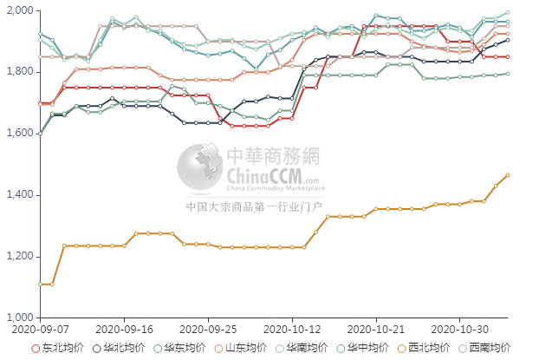

醋酸价格周对比及走势图

醋酸出厂价格对比
单位：元/吨
产品名称 | 地区 | 省份 | 生产厂家 | 2020/11/5 | 2020/10/29 | 均价涨跌 | 价格类型
醋酸 | 华东 | 上海 | 上海吴泾化工有限公司 | 2800 | 2800 | 0 | 出厂价
醋酸 | 华东 | 山东 | 华鲁恒升 | 2650 | 2590 | 60 | 出厂价
醋酸 | 华东 | 山东 | 山东兖矿国泰集团 | 2700 | 2660 | 40 | 出厂价
醋酸 | 华东 | 江苏 | 江苏索普(集团)有限公司 | 2750 | 2650 | 100 | 出厂价
醋酸 | 华中 | 河南 | 河南驻马店顺达化工 | 2570 | 2520 | 50 | 出厂价
醋酸 | 华北 | 河北 | 河北建涛忠信化工有限公司 | 2650 | 2600 | 50 | 出厂价

醋酸市场价格对比
单位：元/吨
产品名称 | 地区 | 省份 | 2020/11/5 | 2020/10/29 | 均价涨跌 | 价格类型
醋酸 | 华东 |  | 2775 | 2680 | 95 | 市场价
醋酸 | 华东 | 山东 | 2625 | 2530 | 95 | 市场价
醋酸 | 华东 | 江苏 | 2800 | 2700 | 100 | 市场价
醋酸 | 华东 | 浙江 | 2900 | 2800 | 100 | 市场价
醋酸 | 华北 |  | 2625 | 2525 | 100 | 市场价
醋酸 | 华南 |  | 2825 | 2725 | 100 | 市场价

醋酸市场价格走势图
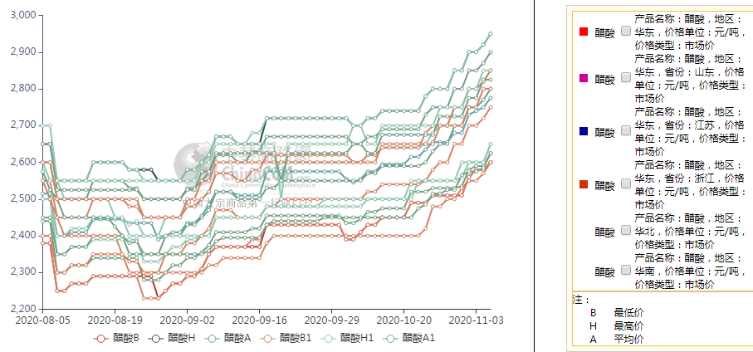

甲醇港口库存及指数图
单位：万吨
区域 | 11月5日 | 10月29日
张家港 | 11.2 | 11.8
太仓 | 21.5 | 22.4
常州 | 2.5 | 2.7
南通 | 2.5 | 2.5
江阴 | 2.5 | 2.5
其他 | 29.7 | 30.3
浙江（宁波+嘉兴） | 19.4 | 18.8
华东总量 | 89.3 | 91
广东 | 11.5 | 15.1
福建 | 4.3 | 2.4
港口总库存 | 105.1 | 108.5

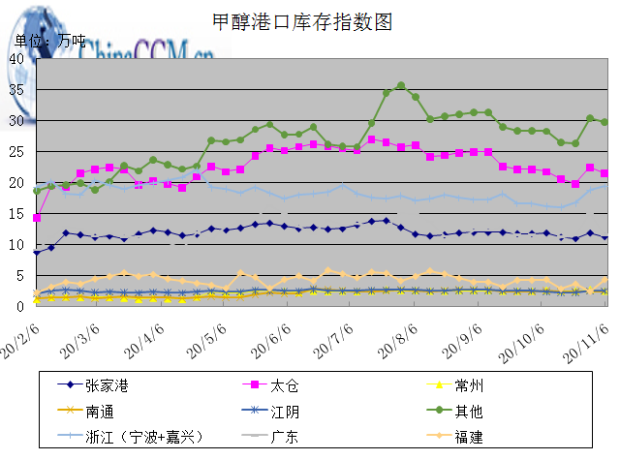

期货市场

开盘：
甲醇期货开盘：2020年11月5日（星期四）郑州商品交易所甲醇期货主力合约MA2101开盘2070，截稿前新价2063，成交51万余手。

收盘：
甲醇期货收盘：2020年11月5日星期四，今日郑州商品交易所甲醇期货主力合约下跌，尾盘收阴。今日MA2101合约开盘于2070元/吨，最高价为2082元/吨，最低价为2041元/吨，尾盘收于2044元/吨，较上一交易日跌19，跌幅为0.92%，今日合约成交量为1226762手，截止收盘MA2101合约持仓量为11135182手，较上一交易日减少77169手。

中商网评

本周国内甲醇市场回顾及后市预测
中商网讯：本周，甲醇市场价格震荡走高，局部出货顺畅。甲醇价格指数由1650元/吨涨至1706元/吨，上调56元/吨，涨幅3.39%。本周西北地区甲醇市场上调幅度在30-100元/吨左右，整体出货顺畅。山东地区甲醇价格上调，幅度在50-70元/吨左右;华中地区甲醇市场偏强整理，价格窄幅上调20元/吨;西南地区甲醇市场坚挺运行;华北地区甲醇市场价格整体上调30-170元/吨左右。港口方面，本周甲醇期货震荡走势，带动甲醇现货市场价格随之调整，上调20-40元/吨左右。整理来看，本周甲各地区甲醇市场价格均有不同程度的上涨，心态相对坚挺。
本周四国内各地区具体甲醇行情如下：

华东市场：

江苏：江苏常州、江阴等地部分报价在1960-1970元/吨，张家港1970元/吨附近，大选结果预期盘面走弱。询盘气氛一般，成交待跟进。

安徽：安徽地区甲醇市场盘整，业者观望为主，部分企业对外报盘在1930-1950元/吨左右。

浙江：浙江宁波港口主要一手商家表示，库存紧张进口货出库报价报价暂无，周边报价参考2040-2060元/吨。

山东：山东中东部出厂报价在1950元/吨附近；东营、淄博等周边贸易部分报价在1790-1830元/吨。山东南部企业报价在1900-1910元/吨附近。临沂当地送到价部分在1890-1900元/吨附近，物流货1840-1850元/吨，低价压车货听闻，下游库存偏高，接货气氛平淡。

华中市场：

河南：河南地区甲醇市场盘整，场内交投尚可，部分企业主流出货价格在1790-1800元/吨；洛阳部分贸易商报盘1830-1850元/吨左右。

两湖：两湖地区甲醇市场盘整，业者观望为主，湖北企业主流商谈1920-2000元/吨左右，部分企业执行前期合同为主；湖南地区部分贸易商报盘2080-2120元/吨左右。

东北市场：

东北地区甲醇市场稳定，黑龙江企业主流出货在1850元/吨左右，主要贸易商对辽宁送到1800元/吨左右。

华北市场：

河北：河北甲醇市场重心走高，石家庄及周边企业出厂涨至1880-1930元/吨（现金），当地主要装置检修，且上游坚挺，工厂继续调涨，成交刚需为主；唐山参考价格稳定在1750元/吨。

山西：山西地区甲醇市场稳定为主，当地主流在1700-1780元/吨：晋城在1700-1750元/吨；临汾主流稳定在1750-1760元/吨；长治主要企业零售价格在1820元/吨，执行合同为主；吕梁主流在1720-1730；运城企业停车，暂无价格；大同主要装置短停，本周未出新价格。

华南市场：

广东：华南港口现货市场早间坚挺整理，BP库和百安库进口货商谈集中在1990-2000元/吨，成交有待跟踪。

西南市场：

川渝：西南地区甲醇市场盘整，场内交投尚可，川渝部分企业报价在1830-1900元/吨；成都部分贸易商商谈2040-2060左右。

西北市场：

内蒙古：内蒙古地区北线价格在1530-1580元/吨，南线地区部分价格集中在1600-1620元/吨，成交情况良好部分停售。
陕北：陕北地区部分报价集中在1570-1620元/吨，关中地区1760-1810元/吨，成交情况良好。

后市预测：
近期出货较前期相对顺畅，局部地区甲醇厂家检修较为集中，供应端利好明显，加之各厂家库存压力不大，目前整体心态相对坚挺，以及成本面煤炭、天然气价格稳中偏强，甲醇成本端有一定支撑，但随着天气逐渐转凉，部分地区终端下游需求或将转弱，预计近期甲醇市场整体偏强整理为主，后期应继续密切关注甲醇上下游装置开工情况、甲醇新增产能的运行情况，甲醇港口库存情况、原油及期货走势、运费水平及厂家库存情况等。

本周国内冰醋酸市场回顾及后市预测
本周醋酸价格走高,本周国内外需求较好，传统下游醋酸酯类开工较高，需求面利好支撑明显，目前上游厂家库存低位为主，价格连续上探。截止目前供应面宁夏长城醋酸装置11.5故障短停，预计2-3天后恢复，整体开工较上周窄幅下探，对市场利好支撑微弱。整体开工率与上周相比下探0.45，本周开工率为85.63%。

价格行情方面本周山东价格2625元/吨，较上周上涨95元；江苏价格2800元/吨，较上周上涨100元；浙江价格2900元/吨，较上周上涨100元；华北价格2625元/吨，较上周上涨100元；华南价格2825元/吨，较上周上涨100元。

后市预测：若下周供应面暂无新增故障消息，短期醋酸价格仍旧有窄幅上探空间，时刻关注供应面装置情况和下游需求情况。

国际市场

甲醇：西北欧甲醇现货市场快报

欧洲甲醇市场在11月4日走高，受12月交货的兴趣增强的提振。据一位消息人士称，中短期市场的走强反映了欧洲供应方面的紧张状况，进口减少加剧了这种状况。该消息人士11月4日表示:“俄罗斯国内市场有更好选择。”“出口数量的下降在中期为(欧洲)价格提供了支持。”该消息人士还补充说，虽然甲醛行业的需求仍然强劲，但在欧洲重新实施封锁措施的情况下，运输行业的需求存在风险。该消息人士称:“对俄罗斯燃料的需求依然旺盛，但将燃料装船送往鹿特丹的成本很高。”“这在短期和中期给甲醇带来了一些压力。”MTBE继续面临上游压力，由于欧洲各地的封锁加剧导致混合汽油价格下降，11月初平均价格较去年下降51%，MTBE利润率低迷

甲醇：亚洲甲醇现货市场快报

市场消息人士称，11月4日供应中断——例如伊朗石油生产商Zagros Petrochemical Co.的暂时关闭——支撑了印度甲醇价格，需求前景未见改变。印度国内零售价为21.50-21.75卢比/公斤，10月28日是21-21.25卢比/公斤。标普全球普氏能源资讯11月3日报道，由于天然气供应短缺，ZPC将其165万吨/年的工厂关闭了4天。根据普氏能源资讯的报道，一号装置于11月2日上午意外停车。12月装运的5000吨甲醇货物的商谈价格在255- 260美元/吨之间，比上周的谈判价格低了近10- 15美元/吨。与此同时，有关印度2021年甲醇长期合约的讨论令人不安，因为市场参与者关注着竞争激烈的美国大选，以收集有关从伊朗购买甲醇可能出现的政策变化的信息。一家印度进口商表示:“11月15日前不太可能做出任何决定。”

甲醇：美国甲醇现货市场快报

据报道，11月4日美国甲醇市场交易清淡，尽管地区供应紧张的传言不断，但价格仍在区间波动。汽车、建筑和汽油添加剂(MTBE)行业的需求仍保持强劲，为国内现货增加了价格支撑，并导致进口大量涌入，以填补供应缺口。根据Panjiva的数据，在10月的最后两周，有4批货物从荷兰进口到美国，另外3批货物从特立尼达和多巴哥(更常见的贸易路线)运往美国。11月现货甲醇的评估价格不变，为90美分/加仑FOB USG，市场上没有新的报价、交易或报价报告。12月现货甲醇也被评估为88美分/加仑FOB，保持当前2美分/加仑的现货市场结构不变。

甲醇：欧美亚市场收盘价

日期 | 产品名称 | 价格类型 | 最低价 | 最高价 | 均价涨跌 | 价格单位
2020-11-04 | 甲醇 | CFR东南亚 | 261 | 263 | 1 | 美元/吨
2020-11-04 | 甲醇 | CFR中国 | 223 | 225 | 2 | 美元/吨
2020-11-04 | 甲醇 | FOB美国主港 | 89.75 | 90.25 | 0 | 美分/加仑
2020-11-04 | 甲醇 | FOB鹿特丹 | 236.5 | 237.5 | 2.5 | 欧元/吨
2020-11-04 | 甲醇 | 中国国内 | 1977 | 1979 | 30 | 元/吨

甲醇：欧美收盘价格走势图
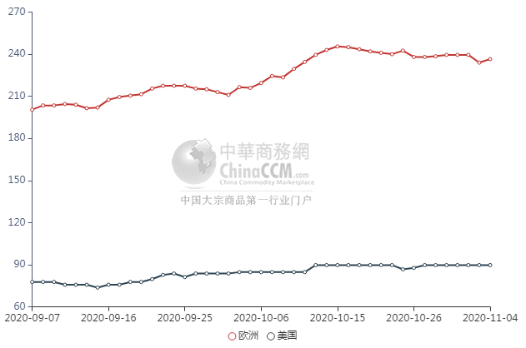

甲醇：亚洲收盘价格走势图
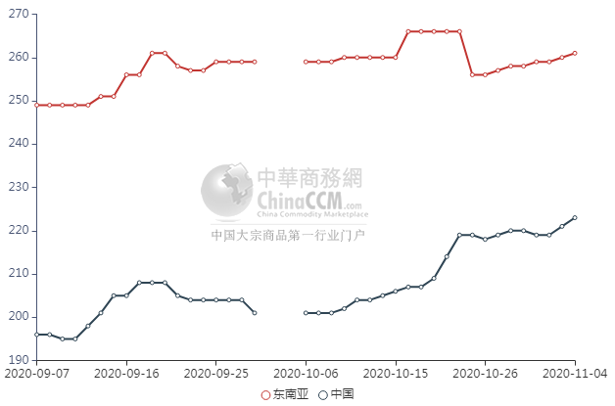

更多精彩敬请关注：中华商务网
返回本期目录

